金融工程 习题3
上交时间：2019年3月3日

1. 假设一只股票目前的市价为20元，利率期限结构平坦，无风险连续复利年利率为10%，1 个月后和2个月后每股将分别派发红利1元和0.8元，市场上该股票的3个月远期价格为23元，请问是否存在套利空间，若有，应如何进行套利？

2. 某股票预计在2个月和5个月后每股分别派发1元股息，该股票目前市价等于30元，所有期限的无风险连续复利年利率均为6%，甲和乙打赌，如果6个月后该股票价格比30元贵，乙付给甲1万股的上升差价；反之甲则付给乙1万股的下跌差价。请问：
(a) 这个打赌谁合算？这个赌约价值多少？
(b) 合理的约定的价格应该是多少？
(c) 3个月后，该股票价格涨到35元，无风险利率仍为6%，这时谁赢谁亏，盈亏多少？

3. 股价指数期货价格应大于还是小于未来预期的指数水平？请解释原因。

4. 远期或期货合约的标的资产可以是不可交易资产吗？如果可以，请举例并简述与可交易标的资产的远期或期货合约定价的差异。

5. 2020年2月3日，受冠疫情和春节休市影响，中证500指数现货和期货价格双双暴跌，其收盘行情如下：
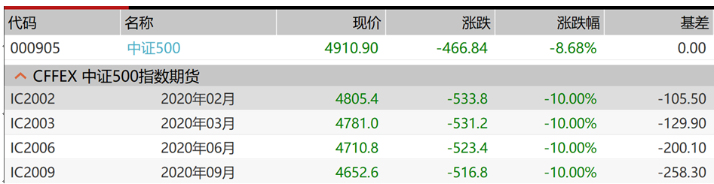

- 假设现货可以做空，你应该怎么做？
- 假设你看好后市，你应该如何投资？
- 如果你是理财产品设计师，你如何设计一款对普通投资者有吸引力的理财产品？
6. 假设2015年7月1日你有1000万元现金，请查找数据，计算下列指数化被动投资从2015年7月1日至今的收益率，并用图示净值的变化：
1）投资广发中证500ETF（510510）
2）投资中证500当月期货并到期滚动
3）投资中证500下月期货并到期滚动
4）投资中证500第一个季月期货并到期滚动
5）投资中证500第二个季月期货并到期滚动

